Голубева Анжелика Фёдоровна
Учитель русского языка и литературы(учитель первой категории)

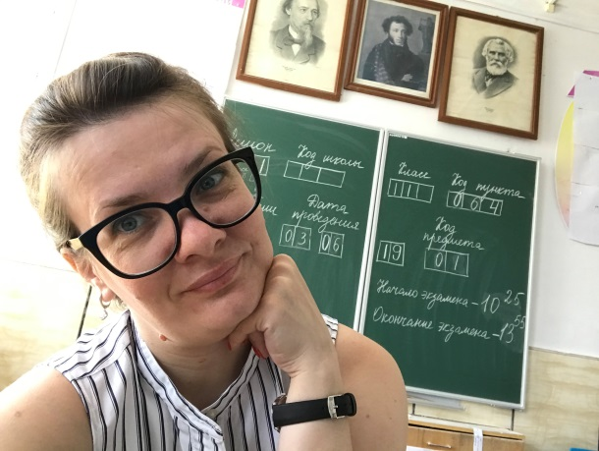 | Дата рождения: 07.09.1982 г  Город: Ростовская обл., г.Ростов Моб. тел: 8(928)183-92-13  E-mail: anzhe.vasiljewa@yandex.ru

Образование (высшее):
2002 г., средне-специальное, Волгодонский педагогический колледж, специальность «учитель русского языка и литературы»; квалификация «учитель русского языка и литературы основной общеобразовательной школы»; 2012г., высшее, г. Ростов–на-Дону Федеральное государственное автономное образовательное учреждение высшего профессионального образования «Южный федеральный университет», квалификация «учитель русского языка и литературы», специальность «русский язык и литература».
Дополнительное образование (сведения за последние 5 лет):
2006г. ГОУ ДПО «Ростовский областной институт повышения квалификации и переподготовки работников образования» по теме «Проектирование инновационной деятельности в условиях ИКТ» в объеме 72 ч.
2008г. «Ростовский областной институт повышения квалификации и переподготовки работников образования» по теме: «Модели дифференциации и индивидуализации современного образовательного процесса» в объёме 72 часа.
2011 г. г. Ростов-на-Дону, сертификат участника семинара: «Развитие речемыслительных и коммуникативных умений и навыков выпускников в процессе подготовки к единому государственному экзамену по русскому языку в 11 классе и государственной итоговой аттестации в 9 классе» в объёме 6 часов.
2013г. ГБУ ДПО Ростовской области «Ростовский институт повышения квалификации и профессиональной переподготовки работников образования» по проблеме: Содержание и технологии коррекционно-развивающегося обучения детей с ограниченными возможностями здоровья в условиях ОУ. в объёме 72 часа.
2013г. г.Волгодонск, сертификат «участника семинара «Достижение предметных, метапредметных и личностных результатов средствами УМК по русскому языку и литературе», из-во «Дрофа» в объёме 4 часа.
2014 г. ДПО «Информационные технологии в образовании» по проблеме: Использование интерактивных технологий и мобильных программно-технологических комплексов в образовательном процессе» г. Ростов-на-Дону в объёме 72 часа.
2015 г. ДПО в АНО «Санкт-Петербургский центр дополнительного профессионального образования» прошла итоговую аттестацию по программе повышения квалификации «Теория, методика и современные образовательные технологии начального, основного общего и среднего (полного) общего образования» по теме «Использования межпредметных связей при преподавании курса русского языка и литературы в контексте требований ФГОС» в объёме 108 часов.
Имею следующие отличительные документы: Грамота за организацию и проведение Всероссийского конкурса по чтению вслух «Живая классика».
Диплом за участие в работе 1-ой научно-практической конференции «Академик Д.С. Лихачёв: размышления о культуре и об образовании».
Диплом за подготовку призёра Всероссийского «Молодёжного филологического чемпионата» 2011, 2012, 2013 г.
Диплом за участие в муниципальном конкурсе «Учитель года Цимлянского района 2014 года».
Почётная грамота участника районного конкурса «Учитель года Цимлянского района – 2008 г.», за победу в номинации «Педагогический дебют».
Почётная грамота за достигнутые успехи в образовательном процессе, творческий труд, большой личный вклад в обучение и формирование интеллектуального, культурного и нравственного развития личности.
Грамота призёра муниципального конкурса «Учитель года – 2014» в номинации «За волю к победе».
Сертификат участника межрегионального турнира по литературе «Осенний марафон».
Сертификат участника семинара «Достижение предметных, метапредметных и личностных результатов средствами УМК по русскому языку и литературе».
Сертификат участника семинара: «Развитие речемыслительных и коммуникативных умений и навыков выпускников в процессе подготовки к единому государственному экзамену по русскому языку в 11 классе и государственной итоговой аттестации в 9 классе» под руководством Егоровой Г.Т.
Являюсь участником Всероссийского образовательного проекта RAZVITUM.
Опыт работы:
В должности учителя русского языка и литературы с 01.09.2006г. и по сегодняшний день (13 лет)
Функциональные обязанности:
- подготовка и проведение уроков в соответствии с планом;
- организация учебно-воспитательной деятельности в классе;
- контроль знаний учеников;
- планирование учебного плана на четверть/год;
- проведение с учащимися в установленное учебным планом количества проверочных и практических работ;
- проверка тетрадей;
- индивидуальная работа с отстающими учащимися;
- проведение открытых уроков;
- ведение журналов;
- проведение внеклассных мероприятий;
- проведение родительских собраний;
- подготовка и сдача отчётности;
- разработка программ по русскому языку и литературе в соответствии с ФГОС внеурочной деятельности;
- подготовка учащихся к сдаче ОГЭ, ЕГЭ.
Достижения: с 2015 г. участие в конференции исследовательских работ по русскому языку и литературе «Эврика» (призёры, победители).
Личные качества:
Ответственность, пунктуальность, организованность, стрессоустойчивость, коммуникабельность, наблюдательность, терпение, умение налаживать взаимоотношения с детьми, любовь к своей профессии, детям.
Дополнительные сведения:
Семейное положение: замужем.
Дети: двое
Возможность командировок: да.
Переезд: да

